

**CCI - SIO Atelier 2, SACCHETTO Vladimir le 09/03/2022**

Planification et suivi de tickets dans GitHub

Rédaction de documentation utilisateur efficace



SOMMAIRE

1. Se créer un compte
2. Accéder au projet
3. Saisir des demandes de corrections de bug ou d’évolution
4. Savoir l'avancement des corrections de bugs ou d’évolutions
5. Suivre le projet
6. Se créer un compte

Pour pouvoir accéder à GitHub l’utilisateur doit se rendre sur le site officiel de GitHub : <https://github.com/>

Puis la création du compte s’effectue en cliquant sur **« Sign Up »**



Ici il peut entrer son email et créer un mot de passe en respectant la complexité de la création d’un mot de passe :

* Longueur (entre 8 et 15 caractères),
* Inclure un numéro
* Inclure une lettre majuscule ainsi que minuscule.

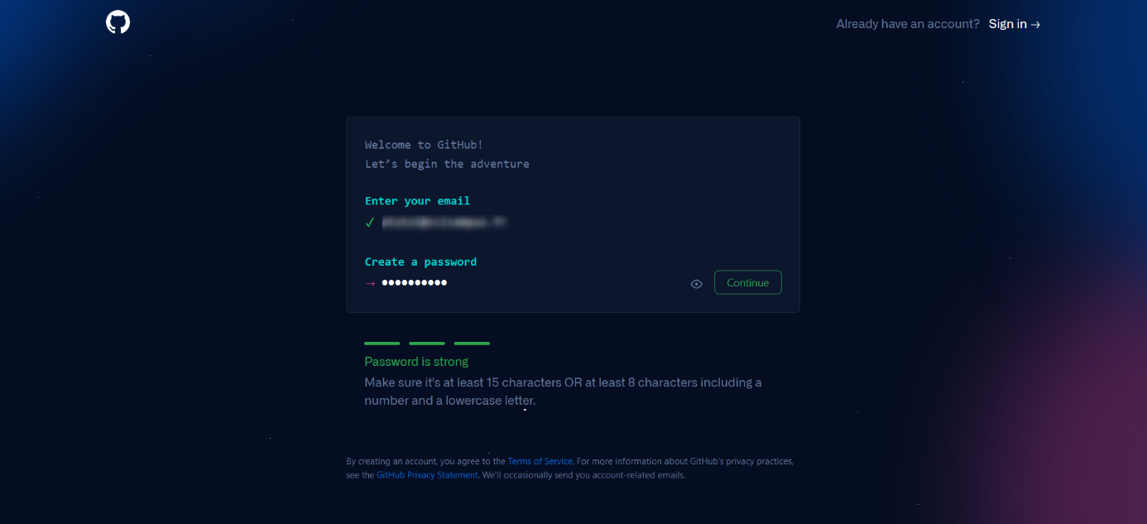

1. Accéder au projet

Afin d’accéder à un projet en cours, l’utilisateur se rend dans le URL du projet et il aura un accès direct.

Ex : <https://github.com/Vladimir9595/Test>

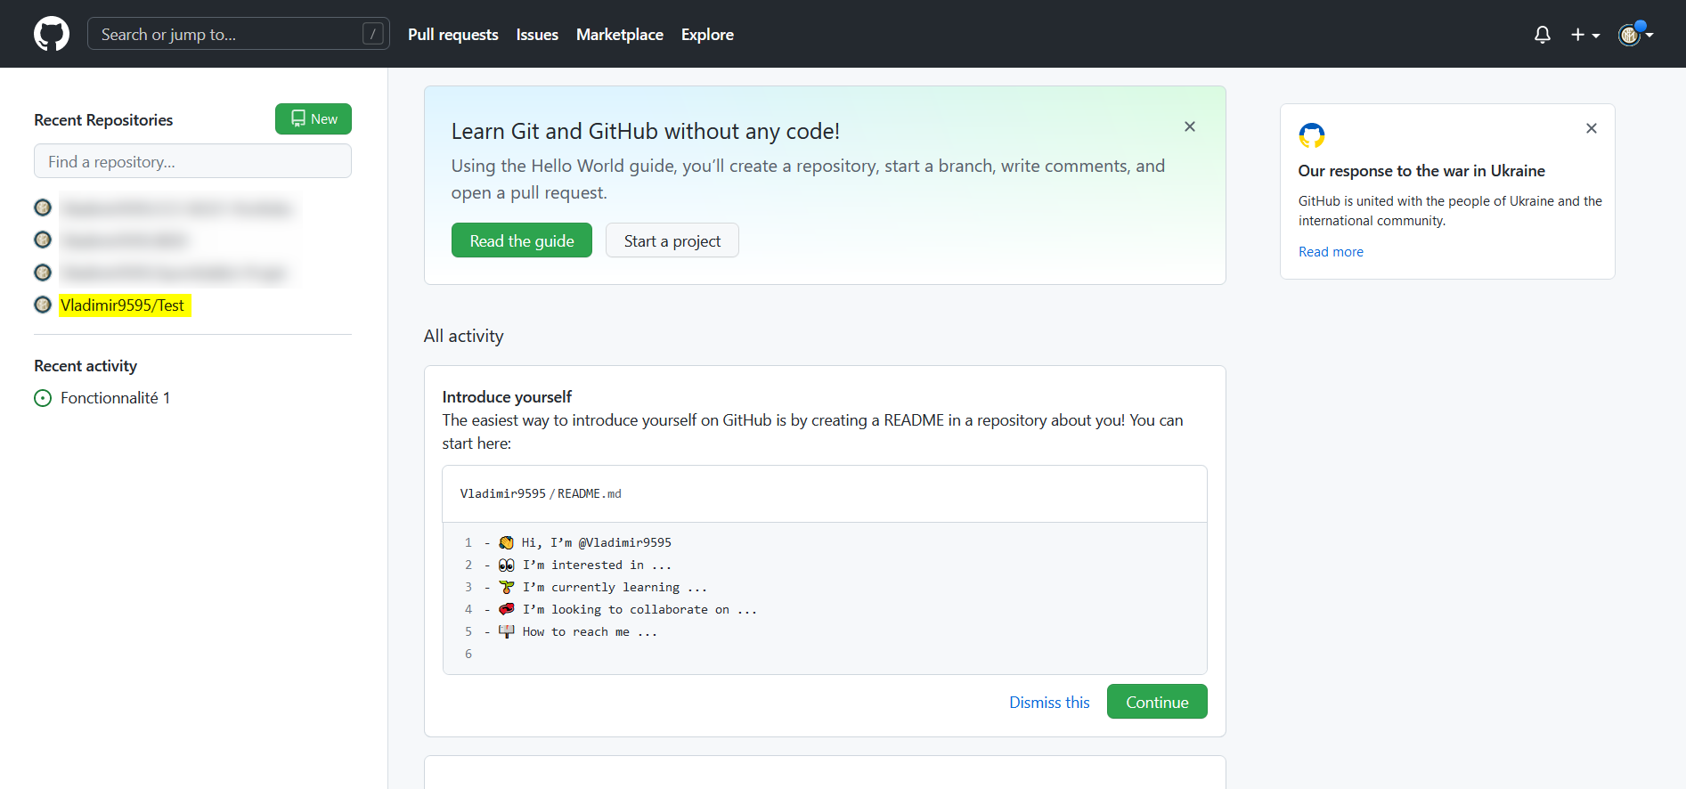

1. Saisir des demandes de corrections de bug ou d’évolution

Dans l’interface de Git nous avons différents onglets. Ici l’utilisateur peut se rendre dans les onglets soulignés en jaune.

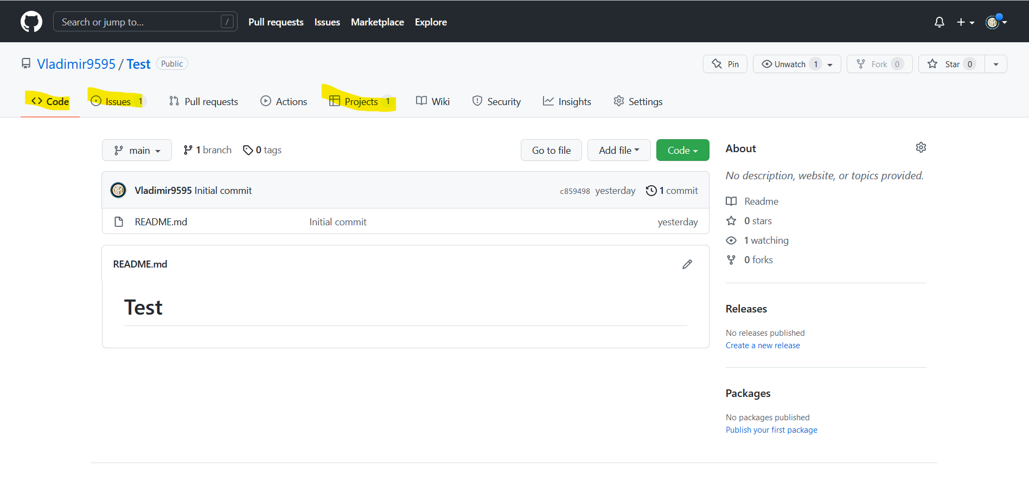

Dans la catégorie **« Issues »** l’auteur du projet ainsi que l’utilisateur peut créer des *Questions* reliées au projet.

Les questions concernent des corrections de bug dans le code ou des révisions du code avec des propositions d’améliorations ou encore des évolutions du projet.

Lorsque l’utilisateur souhaite créer une nouvelle Issue il clique sur **« New Issue »**

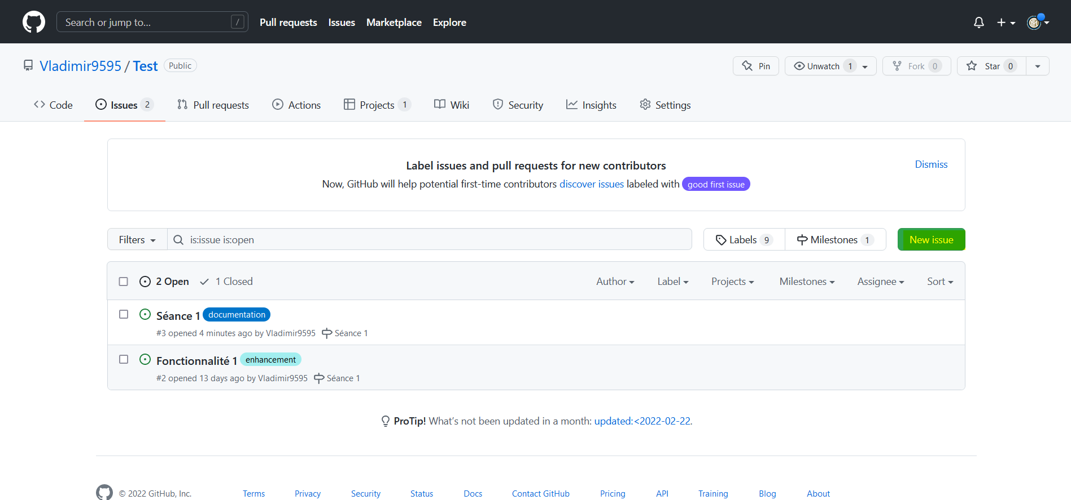

Ici l’utilisateur donne un titre à l’issue ainsi que le contenu. Il peut ensuite lui attribuer des **« Labels »** et choisir la **« Milestone »** et le **« Projet ».**

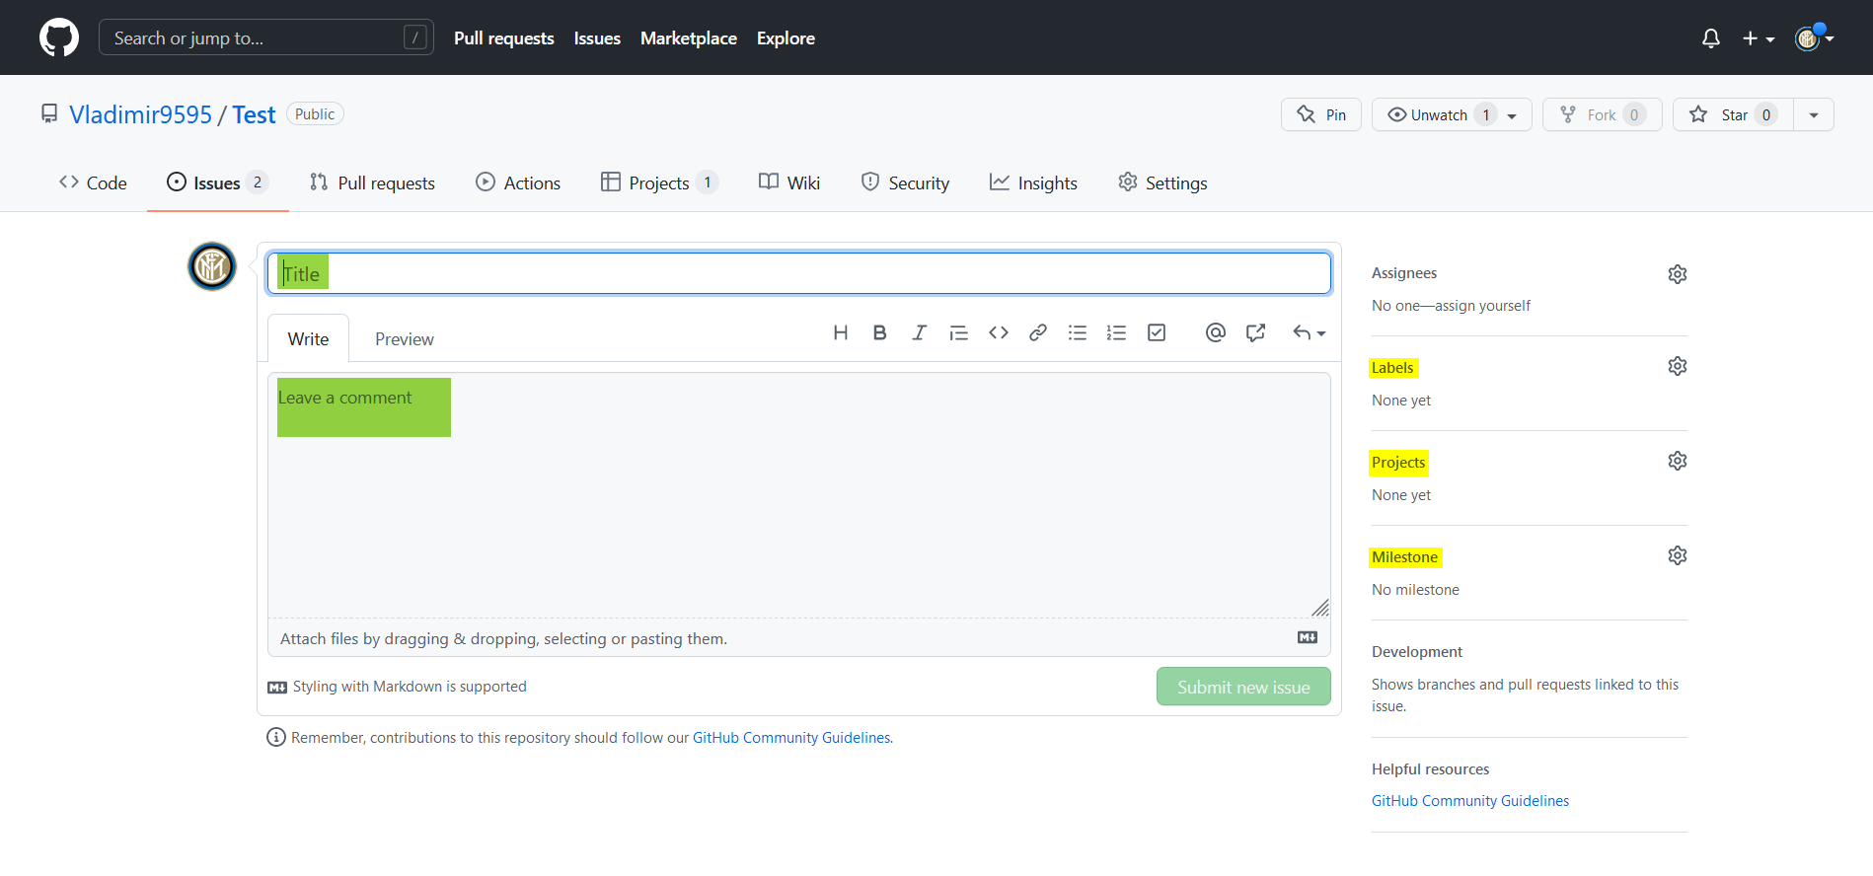

Chaque Issue possède des **« Labels »** (étiquettes) qui correspondent au type de question que l’utilisateur ou l’administrateur du projet pose.

Les Labels par défaut peuvent être modifiés ou supprimés. L’utilisateur peut également créer un label en cliquant sur **« New Label »**

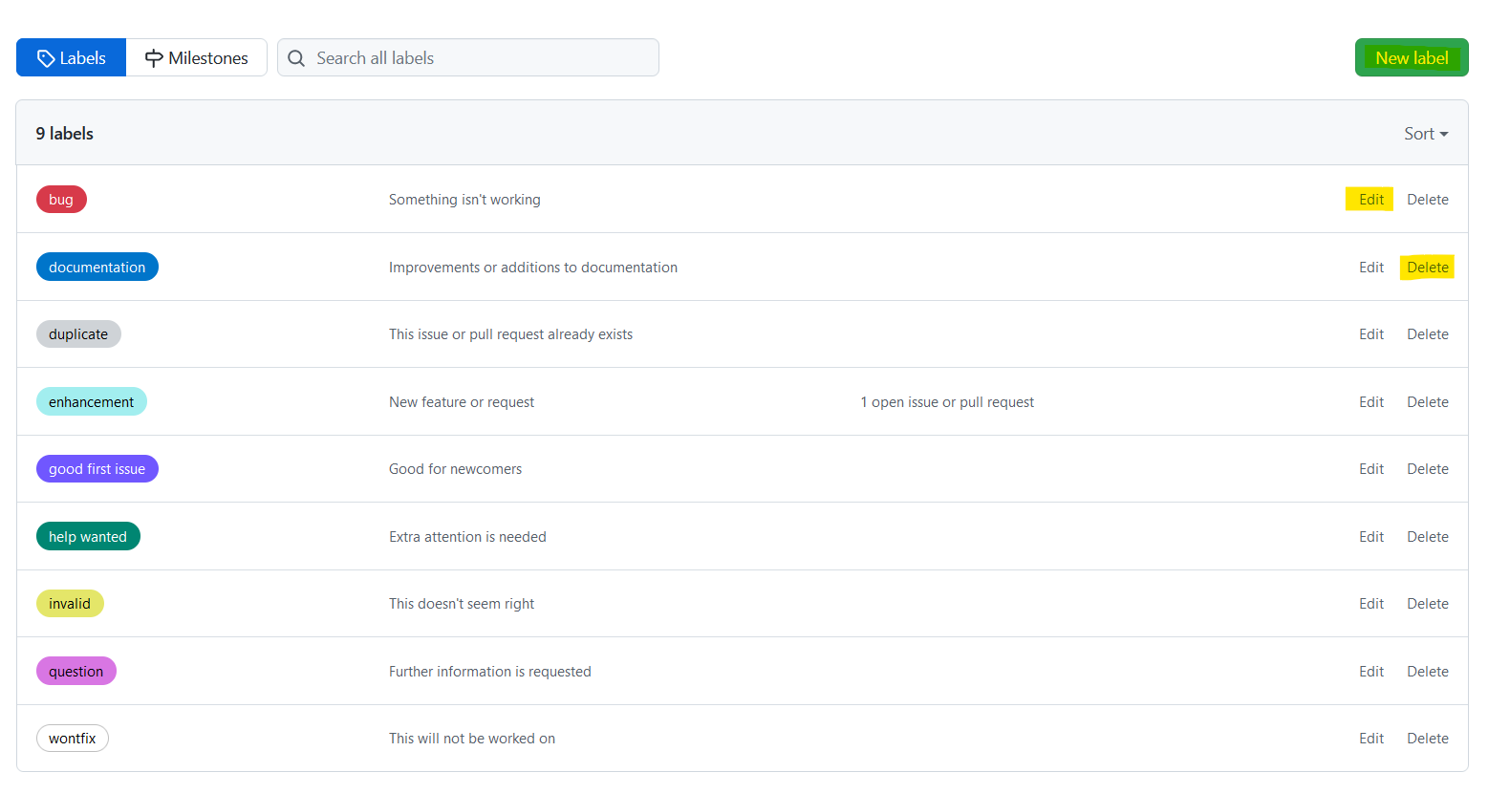

1. Savoir l'avancement des corrections de bugs ou d’évolutions

L’utilisateur peut alors consulter les Issues présentes dans le projet en se rendant dans la catégorie Issues.

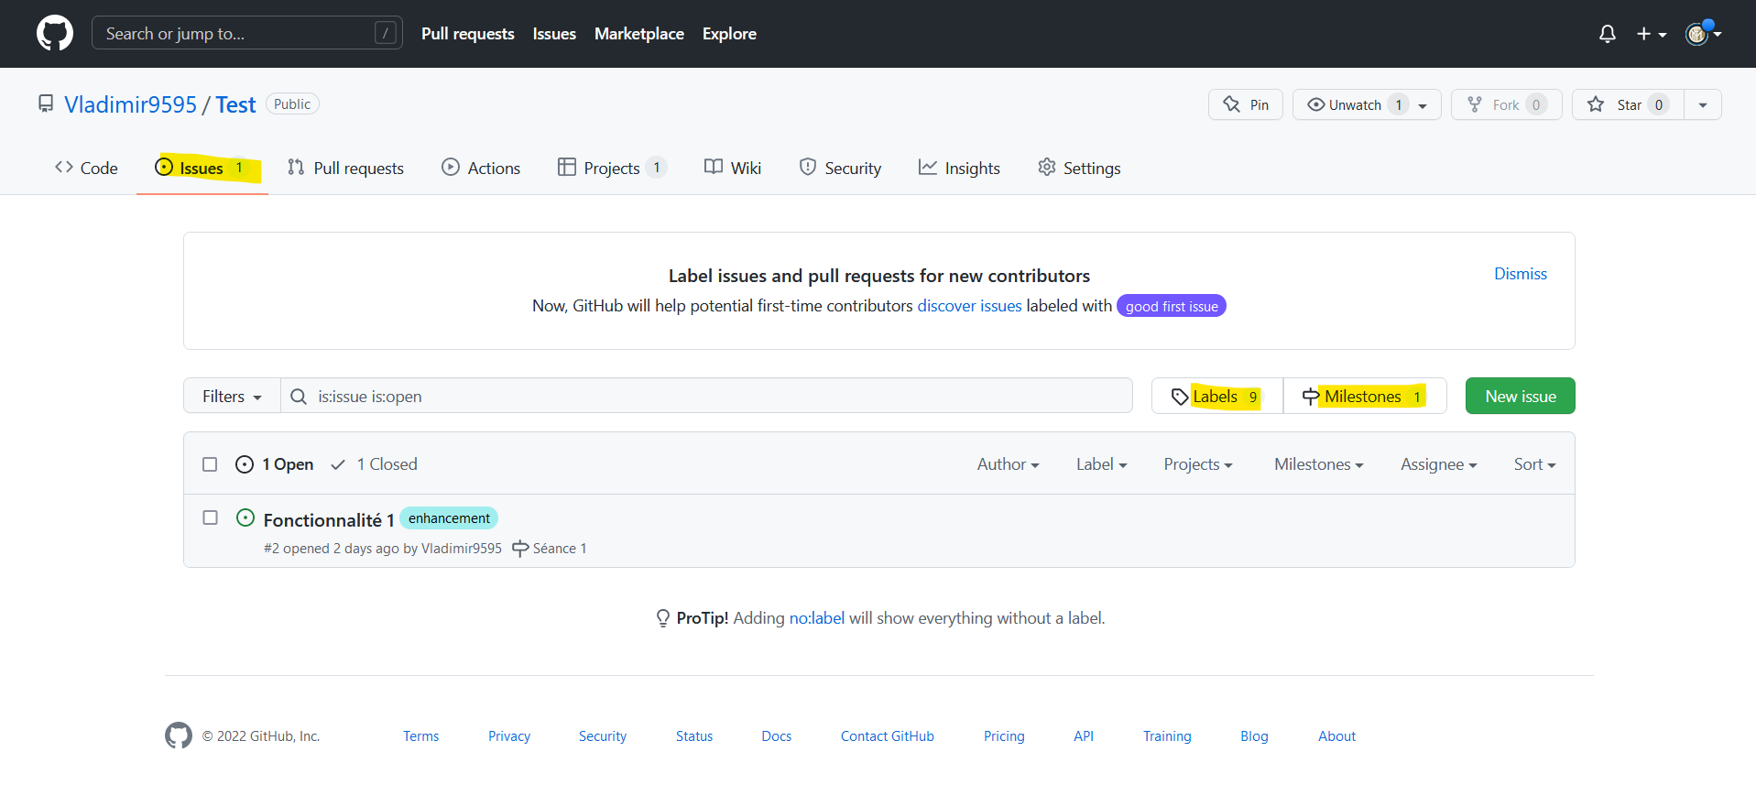

Chaque Issue est contenue dans une **« Milestone »** qui enregistre les avancements du projet. Ce Milestone est une sorte de chemin d’avancement du projet où l’utilisateur peut modifier ou clôturer les Issues présentes.

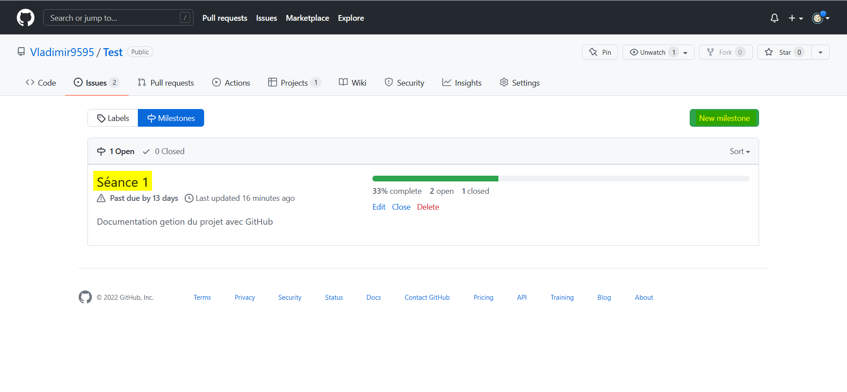L’utilisateur crée une Milestone en cliquant sur **« New Milestone »** et lui affectera un nom.

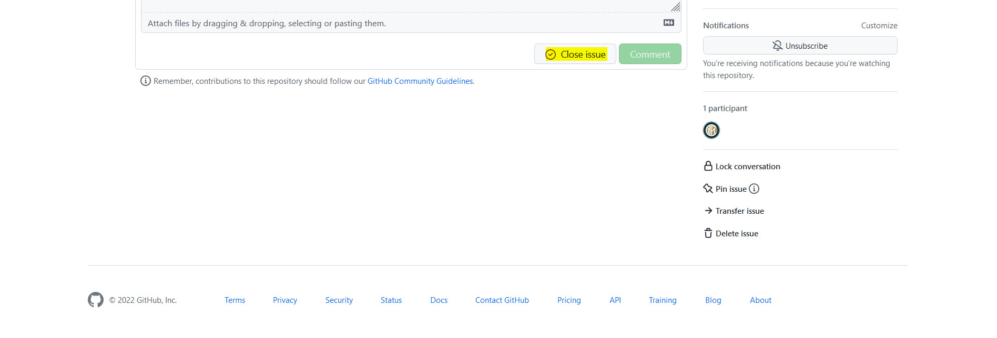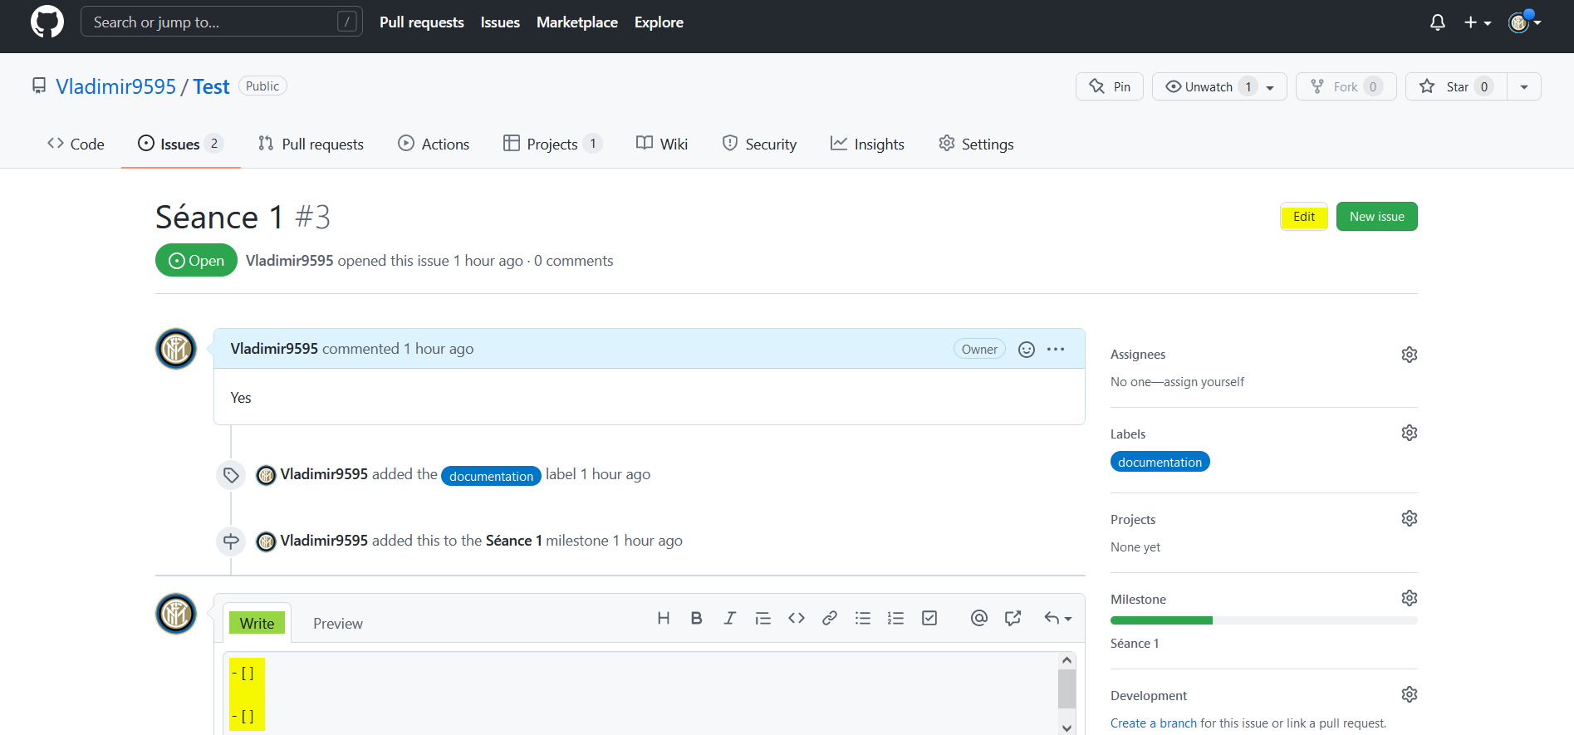Les Issues dans une Milestone se présentent sous cette forme, l’utilisateur peut saisir des commentaires ainsi qu’éditer l’issue ou encore la clôturer.

L’utilisateur ainsi que l’auteur du projet peuvent suivre l’avancement de l’issue. Cela représenté par le pourcentage des issues complétées, celle encore ouvertes et celles qui ont été clôturées.

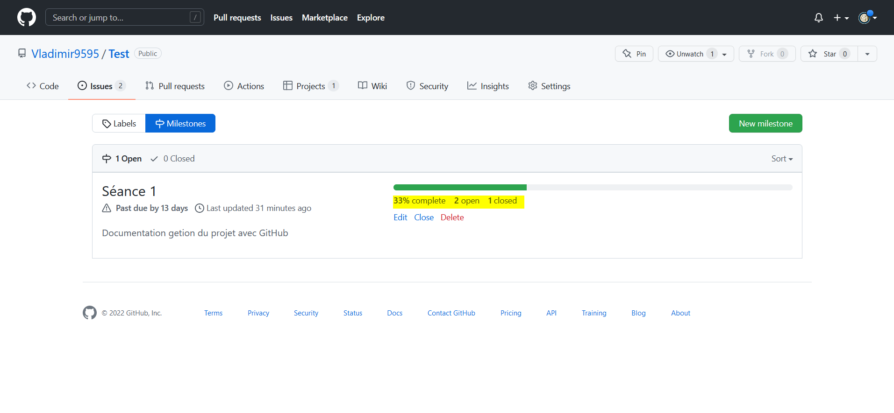

1. Suivre le projet

Dans l’onglet **« Projects »** nous pouvons créer un projet en cliquant sur **« New Project »**

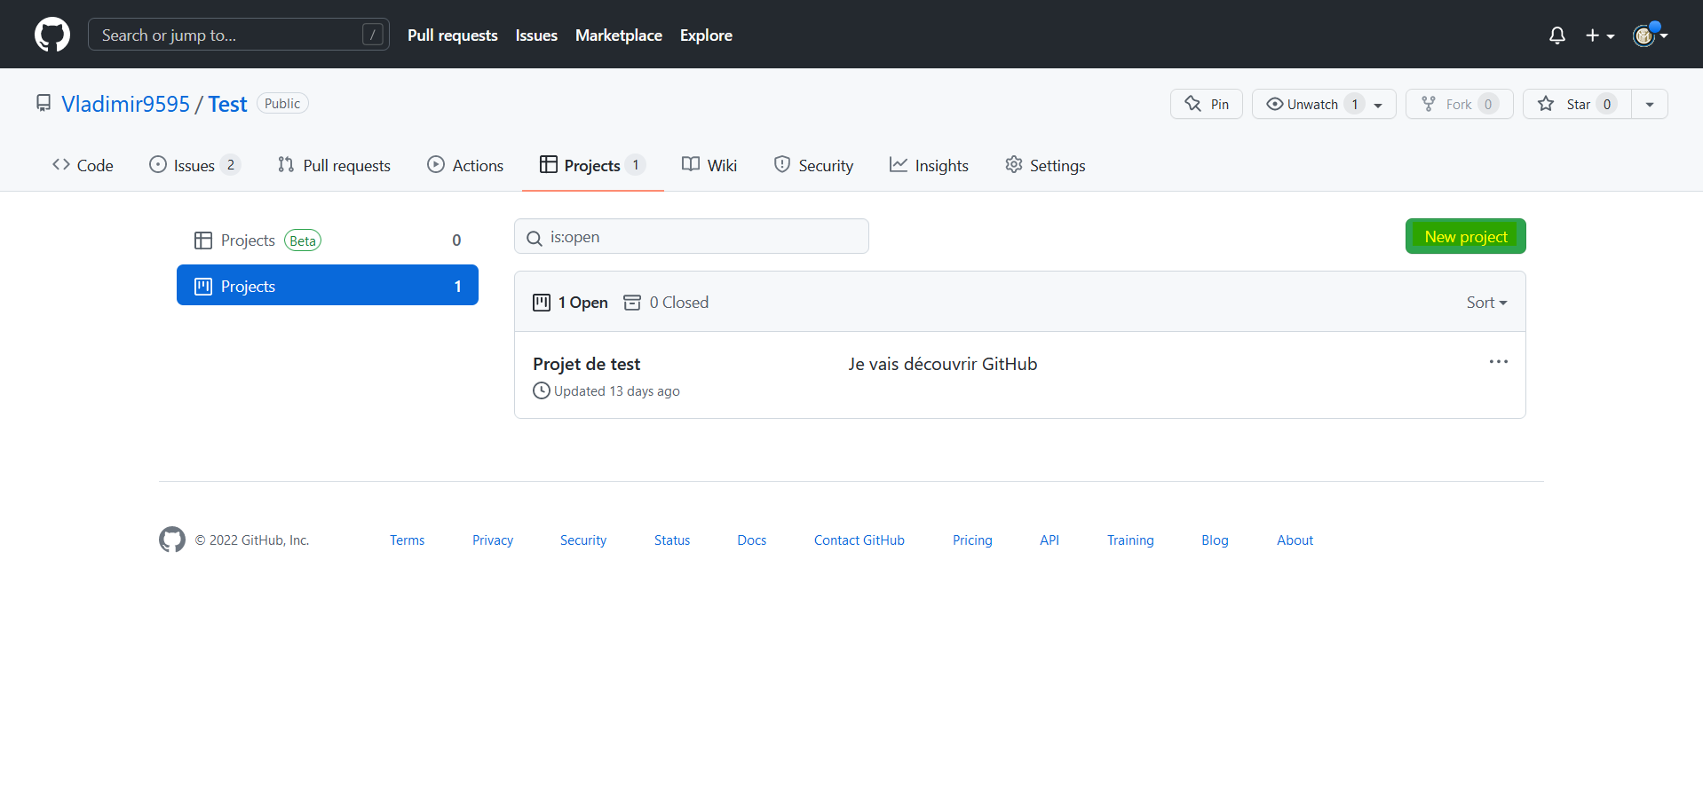

Nous pouvons ainsi créer un projet et voir l’avancement avec les différents tableaux des missions qui sont à effectuer, en cours ou terminées.

